节约成本提高效益
使你的维护、服务和培训部门成为更有效益的商业单位

技术支援和培训是OEM商和系统整合人员成功的关键因素。将Automation Studio™整合到工作流中是件容易的事，这样可以大量的节省维护、服务和培训成本。Automation Studio™创建更快的技术发布，提供优质的培训平台，有助于诊断、维护和培训。

改进的整体系统训练
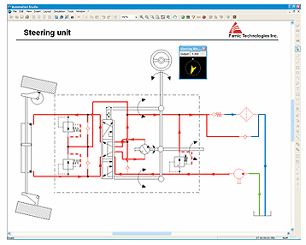
Automation Studio™真正的模拟和演示功能帮助教员示范和证明由简到繁的原理，速度比任何其它方法都快。由于培训者的能力、专业领域和技术水平参差不齐，能够在演示过程中显示准确的机器状态并且完全自由地与控制和可调整参数进行交互构成了巨大优势，以利于更好地了解机器操作，提高故障排除技能。

创建动态、生动和灵活的培训材料
通过使用价格低廉的AVI，屏幕捕捉和生产软件，你可以创建针对机器的培训材料，这比使用任何多媒体套件都更节约成本。Automation Studio™能让用户创建全面的、高级的培训材料。你可以生成无数的运行顺序来演示设备状态，帮助受培训者更快、更容易机器运作和故障排除的程序。

进行网络广播培训、节约差旅费用
使用Automation Studio™进行远程培训会也可以降低运行成本。将Automation Studio™与任何商用网络广播方法配套使用可以为技术讨论提供新的空间。同时，这些方法可以使用户在组织机构中更好的诠释系统运行的具体原理，这样任何人都不愿意离开自己舒适的办公室。

从工程到培训的无缝配合，大大降低成本
工程部初期的工程资料编制可以立即地交给培训和技术发布部门，这样就降低了教员重新设计工作图及绘制昂贵的培训插图的负担，因而，节约了时间可以使教员把精力集中在想要讲解的要点上。

减少机器停工时时间和故障排除时间
Automation Studio™模拟功能可以让维护和培训人员快速、容易的处理潜在问题的局面，从而排除潜在的故障区域。设备故障和崩溃可以更容易地检测和维修。因此，在维修和服务层面使用Automation Studio™可以帮助你大大降低故障排除时间和机器停工时间。

远程诊断帮助提升顾客的满意度
使用网络广播技术，Automation Studio™可以帮助远处的机器维修专家排除故障设备的故障。随着板载电子设备的不断发展，Famic技术公司的研发人员正在研究远程数据提取和模拟比较技术帮助指导技术人员找到故障。

CANbus系统培训平台
由于添加了CANbus/OPC链接，Automation Studio™成为了完全的有外部控制器控制的虚拟机。这是一种节约成本、实用和安全的方法，有助于帮助培训控制系统方面的人员而无需依赖昂贵的设备。

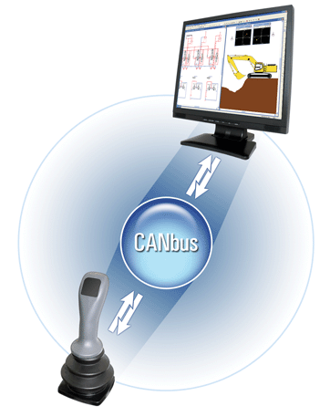
Automation Studio™ Runtime（ASR）更广泛的用途和增强的安全性

有了（ASR），组织机构就可以把虚拟系统交到更多的负责培训、维护或服务的人员手中。使用这套Automation Studio™的模拟版，用户就像在使用完全版一样可以轻易地开启工程、运行模拟和操作组件。而且，Automation Studio™ Runtime提供Automation Studio™所有的强大功能，而不需访问敏感的工程信息。

Famic 技术公司的整体解决方案
Famic技术公司为培训提供整体解决方案。在Automation Studio™平台上，Famic技术公司的专家团在液压、自动化、电气系统和培训方面可以向你提供基于你的设备和回路的整体解决方案，包括方案设计和系统造型、演示、新组件、AVI和Flash显示。向我们提供你的机器简图，你就可以知道我们的整体解决方案会多么有效地为你节约成本。

